Диагностический материал для выявления профессиональных затруднений педагогов

АНКЕТА ДЛЯ ПЕДАГОГОВ №1
Цели анкетирования:
- выявить положительное в методической работе и наметить проблемы, над которыми нужно работать;
- проследить достижения молодого педагога по самообразованию, обновлению содержания образования для составления банка данных успешности работы;
1. Удовлетворяет ли вас уровень вашей профессиональной подготовки?
Да
Нет
Частично
2.Каких знаний, умений, навыков или способностей вам не хватало в начальный период педагогической деятельности (допишите)?
_____________________________________________________________________________________________________________________________________________________________________________________________________
3. В каких направлениях организации учебно-воспитательного процесса вы испытываете трудности?
- в календарно-тематическом планировании;
- проведении занятий;
- общении с коллегами, администрацией;
- общении с учащимися, их родителями
- другое (допишите) ___________________________________________________
4. Представляет ли для вас трудность:
- формулировать цели занятия;
- выбирать соответствующие методы и методические приемы для реализации задач занятия;
- постановка детской цели;
- формулировать вопросы проблемного характера;
- создавать проблемно-поисковые ситуации в обучении;
- активизировать обучающихся на занятиях;
- другое (допишите)_____________________________________________
5. Каким формам повышения квалификации своей профессиональной компетентности отдали бы вы предпочтение в первую, вторую и т. д. очередь (пронумеруйте в порядке выбора):
- cамообразованию;
- практико-ориентированному семинару;
- курсам повышения квалификации;
- мастер-классам;
- творческим лабораториям;
- школе молодого специалиста;
- другое(допишите)______________________________________________
6. Если бы вам предоставили возможность выбора практико-ориентированных семинаров для повышения своей профессиональной компетентности, то в каком из них вы приняли бы участие в первую, во вторую и т. д. очередь (пронумеруйте в порядке выбора):
методы обучения и их эффективное использование в образовательном процессе
- приемы активизации учебно-познавательной деятельности учащихся;
- психолого-педагогические особенности учащихся разных возрастов;
- формы работы с родителями;
- другое (допишите) ____________________________________________

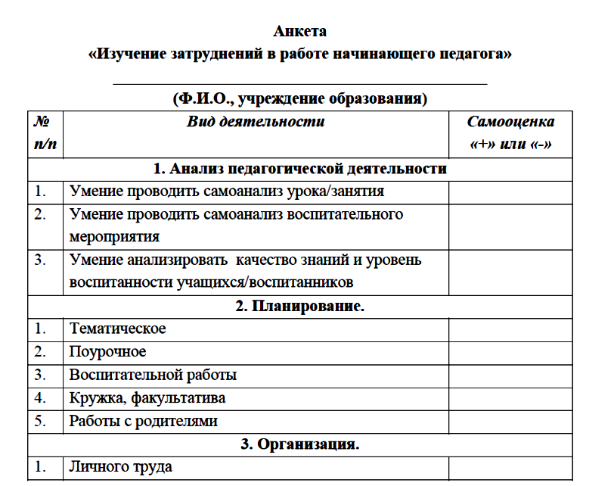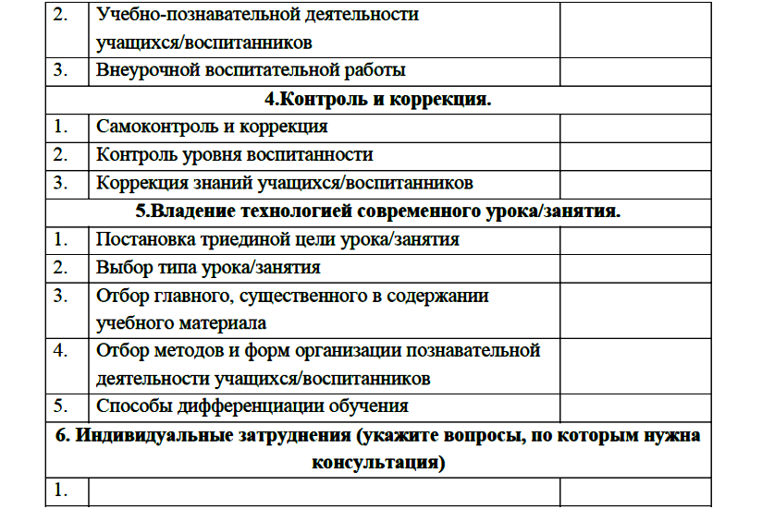

Анкета для педагогов «Диагностика профессиональных затруднений» № 2
Уважаемые коллеги! Отметьте с какими трудностями вы сталкивается в своей профессиональной деятельности.
Позиция | Отметка МС | Примечание
Составление календарно – тематического планирования.
Подготовка конспектов НОД
Определение цели и задач НОД
Выделение главного при изучении той или иной темы.
Применение «деятельностного метода обучения» НОД
Использование различных форм организации деятельности обучающихся
Обращение к личному опыту обучающегося
Применение разнообразного дидактического материала.
Активизация способов привлечения обучающихся
Подбор оптимального объема материала для достижения цели НОДа
Чередование видов работы для активизации и снижения утомляемости.
Использование технологических карт, схем, алгоритмов, инструкций.
Общение с коллегами, администрацией.
Создание проблемно – поисковых ситуаций в НОД
Дифференцированный и индивидуальный подход к обучению.
Активизация познавательной деятельности обучающихся
Организация контроля и самоконтроля.
Объективность оценивания деятельности педагога

Анкета для педагогов №3
ФИО воспитателя_______________________________________________
Цель: выявить способности воспитателя к саморазвитию. Ответьте на вопросы, поставив следующие баллы:
- 5 - если данное утверждение полностью соответствует действительности;
- 4 - скорее соответствует, чем нет;
- 3 - и да, и нет;
- 2 - скорее нет;
- 1 - не соответствует.
1. Я стремлюсь изучить себя.
2. Я оставляю время для развития, как бы ни был занят работой и домашними делами.
3. Возникающие препятствия стимулируют мою активность.
4. Я ищу обратную связь, так как это помогает мне узнать и оценить себя.
5. Я рефлексирую свою деятельность, выделяя на это специальное время.
6. Я анализирую свои чувства и опыт.
7. Я много читаю.
8. Я широко дискутирую по интересующим меня вопросам.
9. Я верю в свои возможности.
10. Я стремлюсь быть более открытым.
11. Я осознаю то влияние, которое оказывают на меня окружающие люди.
12. Я управляю своим профессиональным развитием и получаю положительные результаты.
13. Я получаю удовольствие от освоения нового.
14. Возрастающая ответственность не пугает меня.
15. Я положительно отнесся бы к моему продвижению по службе.

Подсчитайте общую сумму баллов:
75-55 - активное развитие;
54-36 - отсутствует сложившаяся система саморазвития, ориентация на развитие сильно зависит от условий;
35—15 - остановившееся развитие.

Анкета для молодых педагогов №4
Цель: выявить факторы, стимулирующие и препятствующие обучению, развитию, саморазвитию воспитателя.
Оцените по пятибалльной системе факторы, стимулирующие и препятствующие Вашему обучению и развитию:
- 5, да (препятствуют или стимулируют);
- 4, скорее да, чем нет;
- 3, и да, и нет;
- 2, скорее нет;
- 1, нет.
Препятствующие факторы:
1. Собственная инерция.
2. Разочарование в результате имевшихся ранее неудач.
3. Отсутствие поддержки и помощи в этом вопросе со стороны руководителей.
4. Враждебность окружающих (зависть, ревность), плохо воспринимающих в Вас перемены и стремление к новому.
5. Неадекватная обратная связь с членами коллектива и руководителями, т.е. отсутствие объективной информации о себе.
6. Состояние здоровья.
7. Недостаток времени.
8. Ограниченные ресурсы, смененные жизненные обстоятельства.
Стимулирующие факторы:
1. Методическая работа.
2. Обучение на курсах.
3. Пример и влияние коллег.
4. Пример и влияние руководителей.

6. Внимание к этой проблеме руководителей.
7. Доверие.
8. Новизна деятельности, условия работы и возможность экспериментирования.
9. Занятия самообразованием.
10. Интерес к работе.
11. Возрастающая ответственность.
12. Возможность получения признания в коллективе.

Обработка данных микроисследований

Способность воспитателя к саморазвитию | Ф.И.О. | Стимулирующие факторы | Препятствующие факторы | Система мер
1. Активное саморазвитие
2. Не сложившееся саморазвитие, зависящие от условий
3. Остановившееся саморазвитие

АНКЕТА ДЛЯ ВОСПИТАТЕЛЯ
«ДИАГНОСТИКА ПРОФЕССИОНАЛЬНОЙ ПОДГОТОВКИ»
№ | Содержание опроса | самооценка
№ | Содержание опроса | да | не сов-сем | нет
1 | Удовлетворены ли Вы своей профессиональной подготовкой?
2 | По каким направлениям профессиональной подготовки Вы хотели бы усовершенствовать свои знания (укажите номер):  1. Научно-теоретическая подготовка.  2. Методическая подготовка.  3. Психолого-педагогическая подготовка
3 | Считаете ли Вы целесообразным углубить свои профессиональные знания по вопросам:  1. Совершенствование тематического планирования с учетом развития ОУУН учащихся.  2. Планирование и проведение уроков разных типов.  3. Внедрение современных педагогических технологий.  4. Методы и приемы развивающего обучения.  5. Разноуровневая дифференциация в обучении.  6. Анализ и оценка результатов своей деятельности и деятельности учащихся.  7. Организация учебно-познавательной деятельности учащихся.  8. Контроль и коррекция знаний, умений и навыков учащихся.  9. Организация личного труда учителя.  10. Другое (допишите)
4 | Представляет ли для Вас трудность:  1. Формулировать цели урока на разных уровнях.  2. Организовать действия учащихся по принятию целей деятельности.  3. Выбрать соответствующие методы и методические приемы для реализации целей урока.  4. Мотивировать деятельность учащихся.  5. Формулировать вопросы проблемного характера.  6. Создавать проблемно-поисковые ситуации в обучении.  7. Организовать на уроке исследовательскую работу учащихся.  8. Подготовить для учащихся задания различной степени трудности.  9. Активизировать учащихся в обучении.  10. Организовать сотрудничество между учащимися.  11. Организовать само- и взаимоконтроль учащихся.  12. Организовать своевременный контроль и коррекцию ЗУН учащихся.  13. Развивать творческие способности учащихся.  14. Использовать различные формы поощрения школьников.  15. Другое (допишите)
5 | Каким формам повышения квалификации своих профессиональных знаний и умений отдали бы Вы предпочтение в первую, вторую и т.д. очередь (укажите номер):  1. Самообразованию.  2. Теоретическому семинару.  3. Семинару-практикуму.  4. Индивидуальной помощи со стороны методической службы школы.  5. Творческим группам учителей по психолого-педагогическим проблемам.  6. Методическим объединениям
6 | Если бы Вам предоставили возможность выбора семинаров для совершенствования своих профессиональных знаний, то в каком из них Вы приняли бы участие? Какие из них Вы считаете необходимыми в первую, вторую и т.д. очередь (укажите номера):  1. Психолого-педагогические особенности учащихся разных возрастов.  2. Формы и методы педагогического сотрудничества с учащимися.  3. Типы уроков. Методика их подготовки и проведения.  4. Формы организации учебно-познавательной деятельности учащихся на уроке и во внеклассной работе.  5. Методы обучения и их эффективное использование в современных условиях.  6. Дифференциация в обучении.  7. Индивидуализация в обучении.  8. Приемы активизации учебно-познавательной деятельности учащихся.  9. Учет и оценка знаний учащихся.  10. Педагогическая этика учителя.  11. Диагностика учебно-воспитательного процесса.  12. Другие (укажите свои пожелания)

Диагностика профессиональных затруднений педагогов в освоении проектной методики

Испытываете ли вы затруднения | Да, нет,  иногда
при выборе тем для проектов
в мотивации детей
в планировании работы над проектом
в организации работы и осуществлении руководства ею
в оценке выполненной работы
в чем-то другом (напишите)

